Universidad Nacional Abierta y a Distancia

Vicerrectoría Académica y de Investigación

Unidad gestora: Escuela de Ciencias Básicas Tecnología e Ingeniería ECBTI​

Programa: Tecnología en Desarrollo de Software

Curso: Desarrollo de Aplicaciones para la Web

Código: 202047916_2

Documentación del Proyecto Terminal Rápido Ochoa

Etapa 3 - Componente práctico - Practicas simuladas

Nombre del estudiante
Salma Angel Echeverría

Tutor
JORGE LEONARDO RAMÍREZ RESTREPO

UNIVERSIDAD NACIONAL ABIERTA Y A DISTANCIA - UNAD
ESCUELA DE CIENCIAS BÁSICAS TECNOLOGÍA E INGENIERA - ECBTI
TECNOLOGIA EN DESARROLLO DE SOFTWARE
CARTAGENA
2025

Tabla de contenido

Introducción 4
Objetivos 5
Contenido 6
Normas, procesos y procedimientos a sistematizar 8
Análisis de requerimientos del proyecto web 9
Especificaciones técnicas 11
Documentación de la maquetación del diseño web solución 11
Desarrollo de proyecto web 13
Documentación del desarrollo web 15
Árbol de Directorios 16
Implementación del Desarrollo 17
Conclusiones 28
Bibliografía 29

Introducción

El desarrollo de aplicaciones web estáticas representa una estrategia clave para fortalecer la visibilidad y la comunicación de las organizaciones en el entorno digital. Estas soluciones, basadas en HTML, CSS y JavaScript, permiten crear sitios funcionales y de fácil acceso. En este proyecto se diseñó un portal informativo para la Terminal de Transporte, orientado a centralizar datos sobre rutas, horarios, vehículos y contacto con los usuarios.
En la Etapa 3, el sitio evolucionó hacia una aplicación web dinámica mediante el uso de AppServ 9.3.0, integrando PHP y MySQL para conectar la interfaz con la base de datos. Se implementaron módulos administrativos y operaciones CRUD, consolidando el sistema como una herramienta funcional para la gestión de información y fortaleciendo las competencias en desarrollo web y documentación técnica.

Objetivos

General
Desarrollar e implementar un sitio web para la Terminal de Transporte que, partiendo de la maquetación estática elaborada en la Etapa 2, evolucione hacia una aplicación web dinámica en la Etapa 3, integrando conexión a base de datos y módulos administrativos que permitan gestionar de forma eficiente la información sobre rutas, horarios, vehículos, reservas y mensajes.
Específicos
- Examinar las necesidades de la terminal de transporte y definir los elementos clave que debe contener el sitio web.
- Proponer la maquetación y organización de las páginas siguiendo principios de usabilidad y diseño web responsivo.
- Desarrollar el portal empleando tecnologías básicas como HTML5, CSS y JavaScript, estructurado en carpetas y archivos organizados.
- Implementar la versión dinámica del sitio utilizando PHP y MySQL en el entorno AppServ, incorporando operaciones CRUD, autenticación y conexión a base de datos para la administración integral de la información.

Contenido

Problema a resolver
Empresa investigada: Rápido Ochoa S.A.
Contexto local: Cartagena – Región Caribe Colombiana

- Información de la terminal de transporte
Rápido Ochoa cuenta con presencia en la Terminal de Transportes de Cartagena, ofreciendo rutas hacia ciudades principales y municipios del interior del país. La empresa dispone de canales de atención al usuario por teléfono, oficinas físicas en la terminal y su página web oficial, donde se brinda información básica sobre servicios, destinos y horarios.

- Empresas vinculadas
Rápido Ochoa opera bajo su propia marca, pero en ocasiones establece convenios con otras empresas regionales para cubrir rutas complementarias, así como alianzas con plataformas de venta de tiquetes como redBus, lo que facilita ampliar la cobertura y la venta en línea.

- Vehículos
La flota de Rápido Ochoa se centra en el transporte intermunicipal de pasajeros. Sus servicios incluyen:
- Buses de lujo y preferenciales: con aire acondicionado, sillas reclinables y pantallas individuales.
- Buses convencionales: para rutas intermedias y de corta distancia.
- Servicios especiales: transporte contratado para grupos o empresas.

- Rutas y destinos
La empresa cubre rutas desde Cartagena hacia diversas ciudades del país, entre ellas:
- Cartagena – Medellín
- Cartagena – Bogotá
- Cartagena – Montería
- Cartagena – Sincelejo – Caucasia – Medellín
- Rutas regionales hacia poblaciones de Bolívar, Sucre y Córdoba

- Horarios
Los horarios de salida se publican en la terminal y en la página web oficial. Existen múltiples frecuencias diarias en rutas principales como Cartagena–Medellín y Cartagena–Bogotá.

- Disponibilidad de vehículos
Actualmente, los usuarios pueden consultar disponibilidad de buses en línea para una fecha específica. Sin embargo, el sistema no muestra en tiempo real el estado de la flota ni los cupos, lo que genera dificultades de información confiable para los pasajeros.

- Costos y cotizaciones
Los precios de los tiquetes varían según:
- Ruta y distancia
- Tipo de servicio (preferencial, de lujo, convencional)
- Temporada de viaje
El sitio web y plataformas aliadas permiten consultar tarifas y generar cotizaciones, aunque sin detalle transparente de impuestos y recargos.

8. Compra de tiquetes en línea
Rápido Ochoa ofrece la compra en línea de tiquetes a través de su portal oficial y de plataformas externas como redBus. El proceso contempla:
- Selección de origen, destino y fecha.
- Elección de tipo de servicio y bus.
- Registro de datos del pasajero.
- Pago electrónico mediante tarjeta débito o crédito.
- Confirmación del tiquete vía correo electrónico o mensaje de texto.

Normas, procesos y procedimientos a sistematizar

De la investigación realizada, se identifican los siguientes procesos susceptibles de sistematizarse en una página web para la Terminal de Cartagena y la empresa Rápido Ochoa:
1. Gestión de flota y vehículos
- Registro digital de cada bus (capacidad, estado técnico, año/modelo).
- Control de mantenimientos preventivos y correctivos.
- Asignación automática de vehículos según demanda de rutas.

2. Gestión de rutas, horarios y disponibilidad
- Publicación centralizada de itinerarios actualizados.
- Sistema de disponibilidad en tiempo real por bus y ruta.
- Notificación de cambios en horarios y rutas a usuarios registrados.

3. Sistema de cotización y precios
- Cotizador en línea con desglose de tarifa base, impuestos y recargos.
- Actualización automática de precios por temporada o tipo de servicio.

4. Proceso de venta de tiquetes en línea
- Integración de pasarelas de pago seguras.
- Generación de tiquetes digitales con código QR para control de acceso.
- Opciones claras para cambios, devoluciones y reprogramaciones.

5. Atención al cliente y PQRS
- Registro de peticiones, quejas y reclamos en línea.
- Seguimiento en tiempo real del estado de la solicitud.
- Centralización de respuestas para garantizar trazabilidad.

6. Normas de viaje y políticas internas
- Publicación digital de políticas: transporte de mascotas, menores, descuentos y equipaje.
- Difusión en línea de términos y condiciones, accesibles a todos los usuarios.

7. Servicios complementarios
- Gestión digital de transporte de carga y encomiendas.
- Contratación en línea de buses para viajes especiales o empresariales.
- Registro de convenios corporativos.

Análisis de requerimientos del proyecto web

El proyecto web busca ofrecer una plataforma informativa estática para la empresa Rápido Ochoa en la Terminal de Cartagena. El objetivo es presentar la información organizada y accesible al usuario, sin conexión a bases de datos ni procesos en tiempo real.

Requerimientos funcionales (estáticos):
- Información institucional: datos de la empresa, terminal, contacto, normas y políticas.
- Rutas y destinos: páginas con listados fijos de las rutas principales (Cartagena–Medellín, Cartagena–Bogotá, etc.).
- Horarios de salida: tablas predefinidas con frecuencias diarias de los buses.
- Costos y cotizaciones: publicación de precios de tiquetes por ruta y tipo de servicio, en tablas estáticas.
- Proceso de compra de tiquetes (simulado): maqueta con formularios que muestran cómo sería la compra, pero sin integrar pasarelas de pago ni confirmaciones reales.
- Atención al cliente (PQRS): página con formulario estático de contacto, que ilustra el diseño, aunque no envíe datos.
- Normas de viaje: sección informativa sobre políticas de equipaje, transporte de mascotas, descuentos, etc.

Requerimientos no funcionales:
- Usabilidad: interfaz clara y fácil de navegar.
- Accesibilidad: diseño adaptable (responsive) para móviles y navegadores modernos.
- Compatibilidad: cumplir estándares HTML5 y CSS3.
- Estructura organizada: uso de árbol de directorios simple para mantener el proyecto ordenado.

Especificaciones técnicas

Hardware requerido:
- Cualquier servidor de hosting básico o gratuito (ej. GitHub Pages, Netlify).
- Equipo del desarrollador: computador con 4 GB de RAM mínimo e internet estable.
Software requerido:
- Lenguajes: HTML5, CSS3 y JavaScript básico (solo para efectos visuales, no para procesos dinámicos).
- Editor de código: Visual Studio Code.
- Herramientas de diseño: Figma o Canva para esquemas de pantallas.
- Control de versiones: GitHub (opcional para organizar el proyecto).

Recursos humanos:
- Desarrollador web: responsable de codificación y maquetación en HTML/CSS.
- Diseñador gráfico: apoyo para la parte visual de la página.
- Tutor académico: acompañamiento y revisión de avances.

Documentación de la maquetación del diseño web solución

El sitio estará conformado por siete páginas estáticas, navegables entre sí a través de un menú principal:

- Inicio
  - Logo y menú principal.
  - Banner institucional.
  - Accesos directos a Rutas, Horarios, Tiquetes, PQRS.
  - Información breve de la empresa y contacto.

- Rutas y Destinos
  - Tabla con las rutas disponibles desde Cartagena.
  - Información fija de duración aproximada del viaje.

- Disponibilidad y Horarios
  - Tablas estáticas con horarios de salida según la ruta.
  - Nota: no incluye disponibilidad en tiempo real, solo referencia de horarios frecuentes.

- Cotización
  - Tablas de precios estáticos por ruta y tipo de servicio.

  - Ejemplo: Cartagena - Medellín: Preferencial $180.000 | Lujo $220.000.
- Compra de Tiquetes
  - Formulario de ejemplo con campos: nombre, documento, ruta, fecha, tipo de servicio.
  - Botón simulado de “Confirmar compra” (sin conexión real).

- Atención al Cliente – PQRS
  - Formulario estático de contacto.
  - Preguntas frecuentes publicadas como contenido fijo.

- Normas y Políticas
  - Texto con políticas de viaje: equipaje, menores, mascotas, reembolsos.

Desarrollo de proyecto web

La herramienta de desarrollo AppServ y los pasos de instalación.
AppServ 9.3.0 integra Apache, PHP, MySQL y phpMyAdmin en un solo paquete que facilita el despliegue local de proyectos web.
El proceso de instalación consistió en:
- Ejecutar el instalador appserv-x64-9.3.0.exe descargado del enlace https://www.appserv.org/en/download/

- Aceptar los términos, seleccionar la ruta de instalación por defecto (C:\AppServ) y definir los puertos 8080 para APACHE y 3306 para MySQL.

- Crear la contraseña de usuario root para MySQL.

- Habilitar las extensiones de mysqli y pdo_mysql en el archivo php.ini de la carpeta C:\AppServ\php.
  - extension=mysqli
  - extension=pdo_mysql

- Se ejecuta el archivo httpd.exe que se encuentra en la carpeta C:\AppServ\Apache24\bin.

- Verificar el funcionamiento accediendo a http://localhost:8080/ y http://localhost:8080/phpmyadmin/
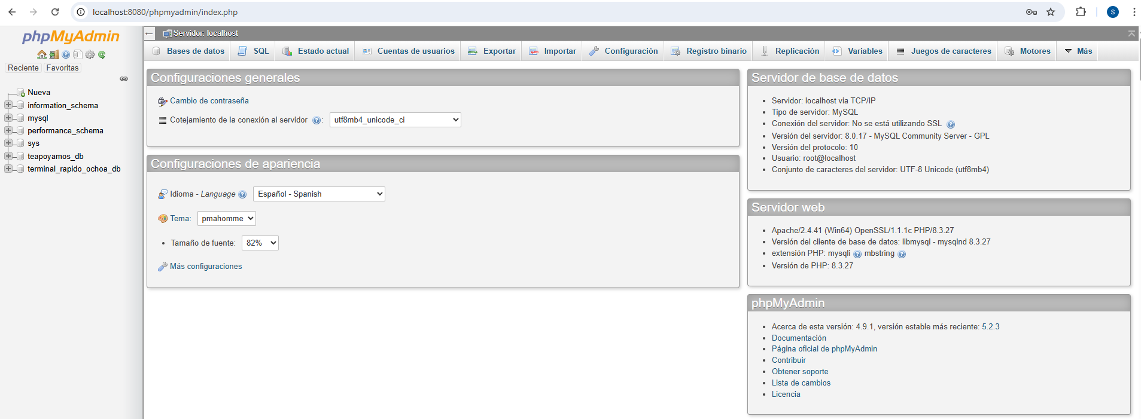

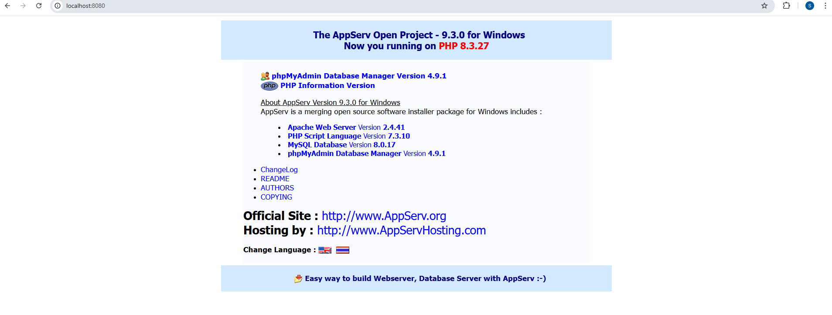

Documentación del desarrollo web

Para esta fase se tomó como base la maquetación entregada en la Etapa 2, la cual había sido construida con los lenguajes HTML5, CSS3 y JavaScript. A partir de dicha estructura estática, el sitio evolucionó hacia un modelo dinámico, transformando los archivos .html en páginas .php que incorporan componentes reutilizables y conexión básica con el servidor local.
El proyecto maquetado se copió y pegó dentro de la carpeta C:\AppServ\www\terminal-rapido-ochoa\, ubicada en el directorio raíz del servidor AppServ. A partir de esta estructura inicial se comenzó el proceso de conversión del sitio, reemplazando las extensiones HTML por PHP, e integrando sentencias include para unificar elementos comunes como encabezados, pies de página y menús. Esta migración permitió que el sitio dejara de ser completamente estático y adoptara características propias de un entorno dinámico, con mejor organización de código y mayor escalabilidad para futuras integraciones con base de datos.

Árbol de Directorios

conexion.php, db.sql, semilla.sql
database

contacto.php, empresas.php, footer.php, header.php, hero.php, horarios.php, index.php, login.php, logout.php, mensajes.php, reservas.php, rutas_admin.php, rutas.php, vehiculos.php

index y demás paginas dinámicas

Terminal Rápido Ochoa – Salma Angel Echeverría

css
style.css

imagenes
banner.png, map.png
rutas_admin.js, rutas.js, vehiculos.js
javascript

Implementación del Desarrollo

- El proceso de desarrollo inició con la construcción del modelo de base de datos, el cual constituye la base funcional del sistema de gestión de transporte Terminal Rápido Ochoa.
El modelo fue estructurado bajo el esquema relacional siguiente:
  - usuarios: administra las credenciales del sistema, permitiendo el acceso al módulo administrativo.

  - empresas: almacena los datos de las empresas transportadoras registradas, incluyendo nombre y teléfono de contacto.

  - horarios: define los días y franjas horarias en los que cada empresa presta servicio. Se relaciona con empresas mediante una clave foránea id_empresa.

  - vehiculos: asocia los vehículos a las empresas. Registra la placa, capacidad, tipo_vehiculo y el tipo_servicio (LUJO, CONVENCIONAL o PREFERENCIAL).

  - rutas: describe los trayectos disponibles, estableciendo relaciones con los vehículos asignados. Incluye las ciudades de origen y destino, el precio, la fecha y la hora de salida.

  - reservas: almacena las solicitudes realizadas por los usuarios, vinculadas a las rutas correspondientes. Registra el nombre del cliente, la cantidad de asientos reservados y el estado (ACTIVA o CANCELADA).

  - mensajes: guarda la información enviada por los usuarios desde el formulario de contacto, clasificando los mensajes según su tipo: MENSAJE, PETICIÓN, QUEJA, RECLAMO o SUGERENCIA.
- Una vez definido el modelo, se creó el archivo database/db.sql con todas las sentencias CREATE TABLE. Una vez creada la estructura, se desarrolló y ejecutó el script database/semilla.sql, encargado de poblar la base de datos con información inicial para pruebas.

- Con la base de datos operativa, se implementó el archivo database/conexion.php, responsable de establecer el enlace entre las páginas PHP y el motor de base de datos MySQL. Este archivo actúa como punto central de conexión y es incluido en todos los módulos que requieren ejecutar consultas o transacciones mediante la instrucción: include 'database/conexion.php';

- Se diseñan los componentes comunes del sitio:
  - header.php: que contiene la barra de navegación principal, los enlaces globales y los menús dinámicos para el acceso al módulo administrativo.
  - footer.php: pie de página.

- Se realiza la construcción de vistas funcionales para el usuario final de la aplicación:
  - index.php: Actúa como punto de entrada del sitio web. Integra el componente hero.php y la barra de navegación definida en header.php, permitiendo el acceso a las secciones de horarios, rutas, contacto y administrador.

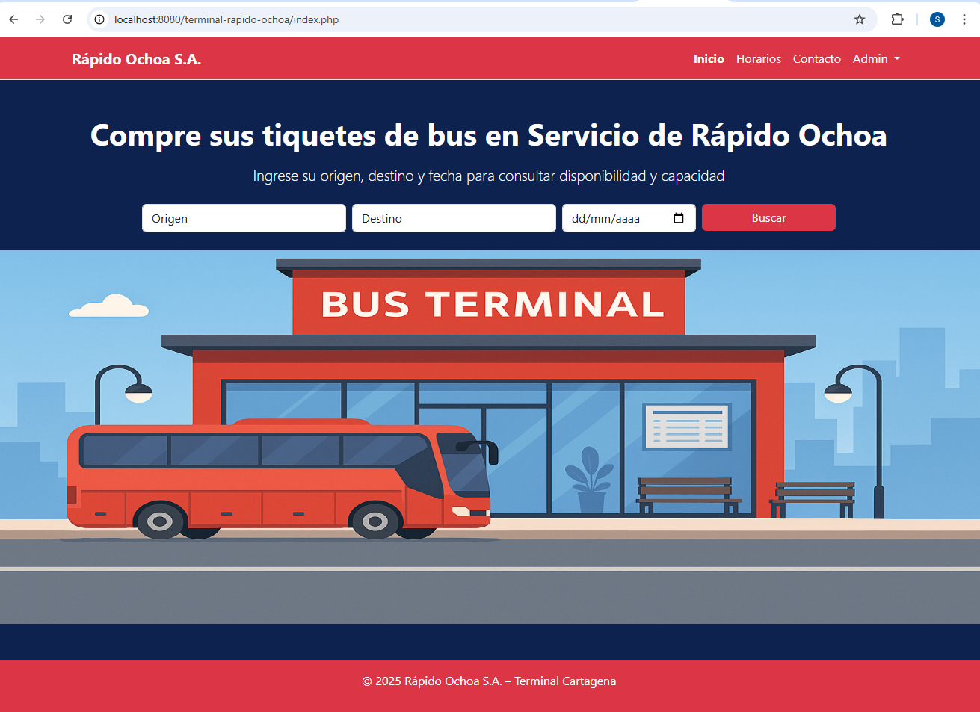

  - Se crea el hero.php, que corresponde a la sección principal de la página de inicio. Este componente permite al usuario visualizar de forma destacada las rutas disponibles y acceder al proceso de reserva, constituyéndose como la parte central de la experiencia de uso del sitio web.
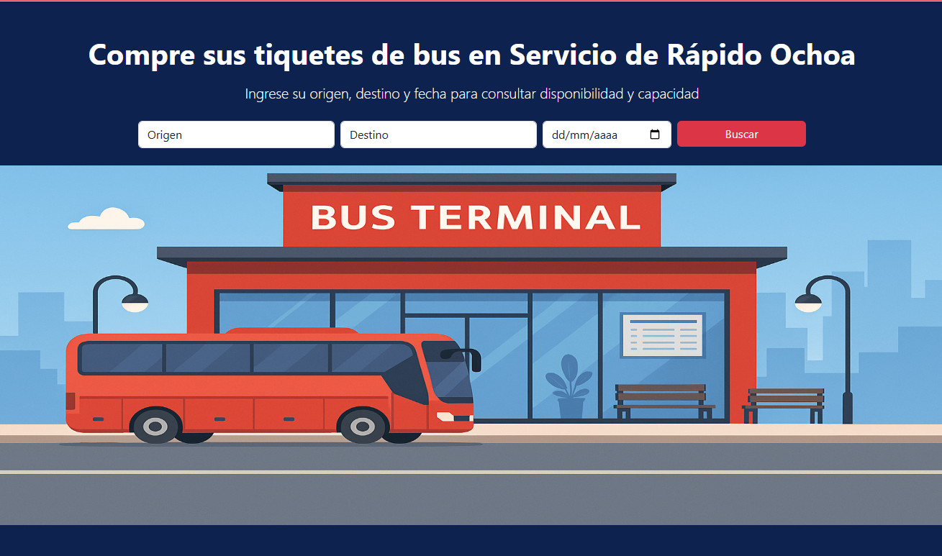

  - rutas.php: En esta vista se implementó el listado dinámico de rutas con información proveniente de las tablas rutas, vehículos y empresas. Mediante consultas SQL con JOIN, se obtiene la información completa de cada trayecto (origen, destino, empresa, tipo de servicio, precio y horario).

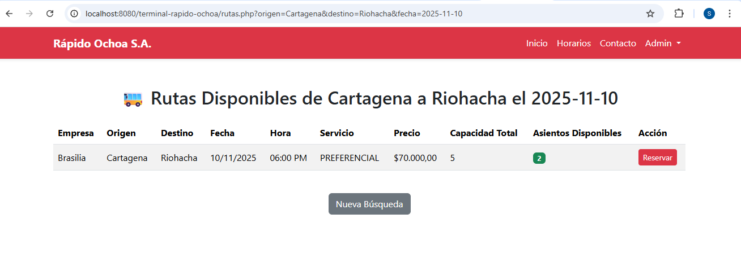

  - reservar.php: Esta vista contiene el formulario de reserva de tiquetes. El usuario puede ingresar su nombre y la cantidad de asientos requeridos. Los datos se envían mediante el método POST y se insertan en la tabla reservas con una sentencia INSERT. Una vez procesada la solicitud, se muestra un mensaje de confirmación que informa el estado de la operación.

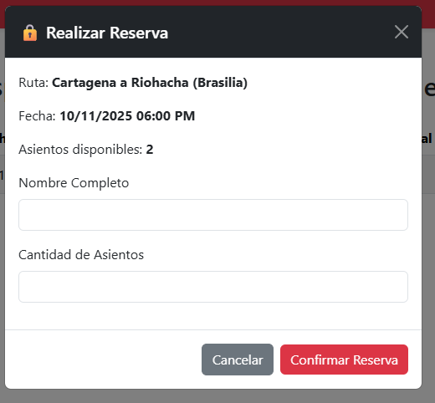
  - horarios.php: permite consultar los días y horas de atención de cada empresa transportadora. La información se obtiene mediante una consulta JOIN entre las tablas empresas y horarios, y se presenta en tarjetas de Bootstrap. Cada tarjeta muestra el nombre de la empresa, el teléfono de contacto y los horarios de atención en formato AM/PM.

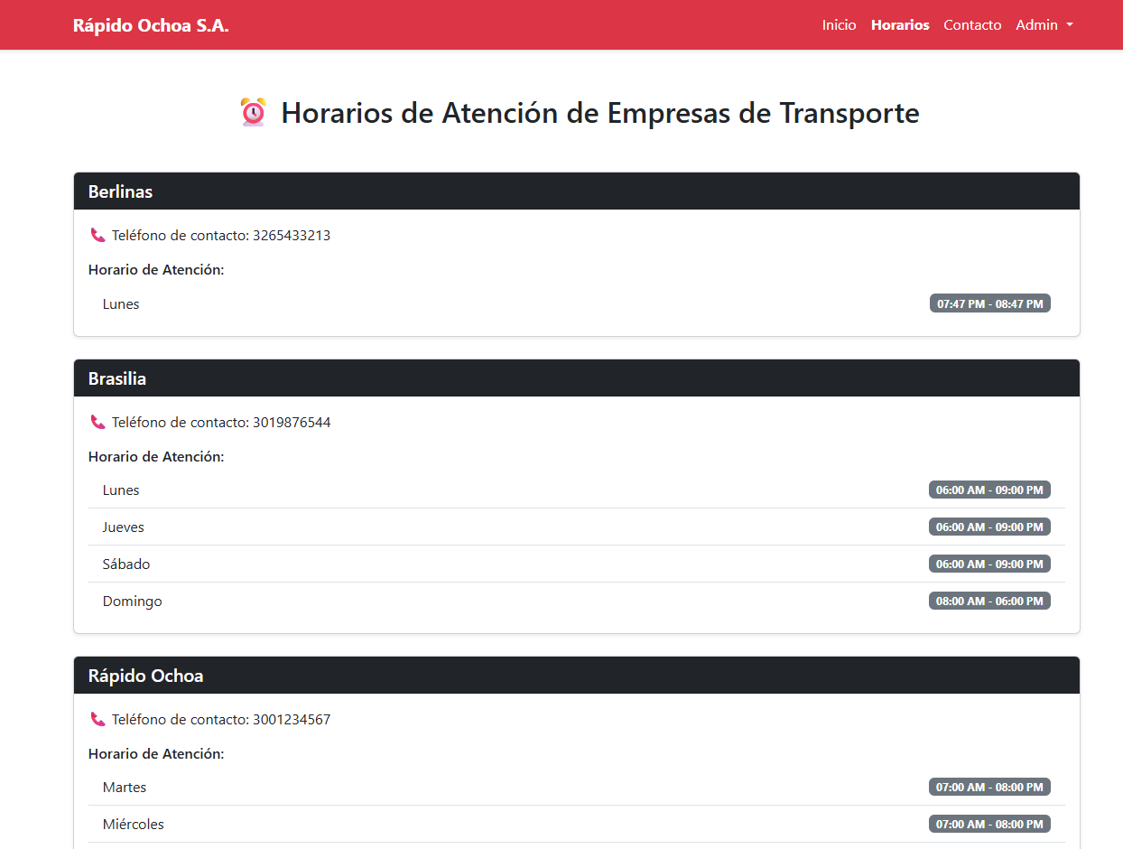

  - contacto.php: implementa un formulario que permite a los usuarios establecer comunicación directa con la administración del sistema. Desde este módulo, los visitantes pueden enviar mensajes generales, peticiones, quejas, reclamos o sugerencias (PQRS), garantizando un canal de atención formal dentro del sitio web.
Los datos ingresados por el usuario son validados en el cliente y enviados al servidor mediante el método POST.
Posteriormente, la información es registrada en la tabla mensajes mediante una sentencia INSERT.

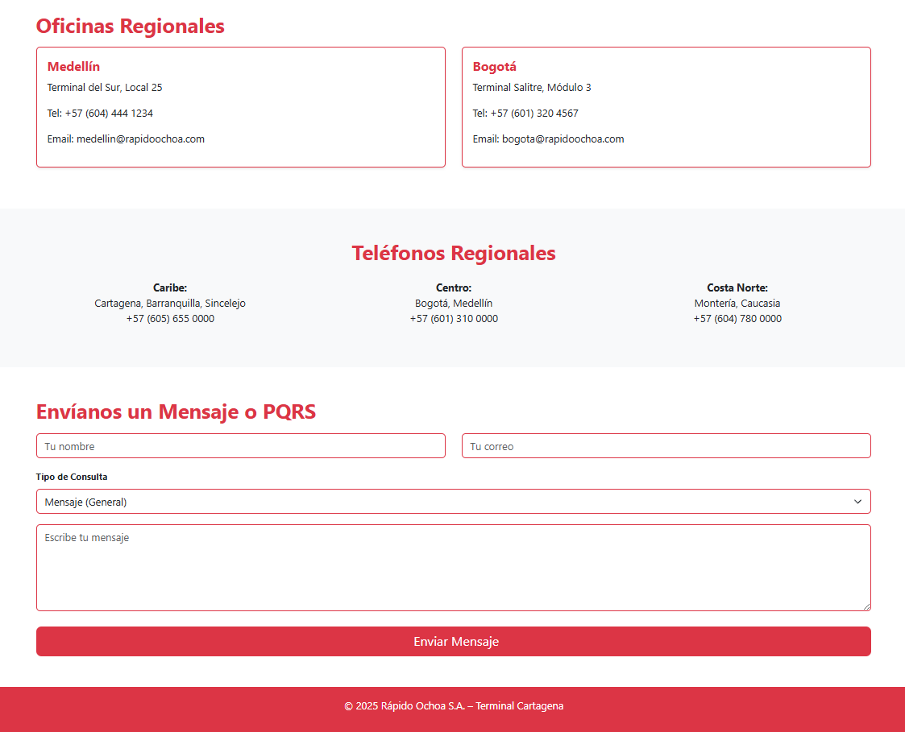

- Se crea los archivos de control de acceso para permitir el ingreso de administradores.

  - login.php: valida las credenciales del usuario consultando la tabla usuarios, y al autenticar correctamente, crea una sesión PHP.
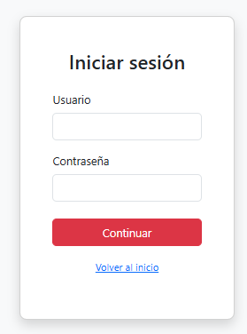
  - logout.php destruye la sesión y redirige al usuario hacia la página principal.

- Se implementaron los módulos que conforman el panel de administración:
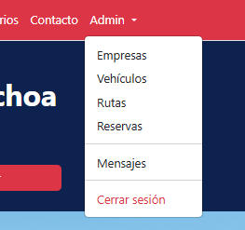
  - empresas.php: gestiona las operaciones CRUD de las tablas empresas y horarios. Permite registrar, listar, actualizar y eliminar empresas, además de agregar o eliminar horarios asociados mediante consultas SQL preparadas. Los datos se muestran en tablas anidadas con formularios independientes por registro, y el diseño usa Bootstrap para la disposición y validación básica de los campos.
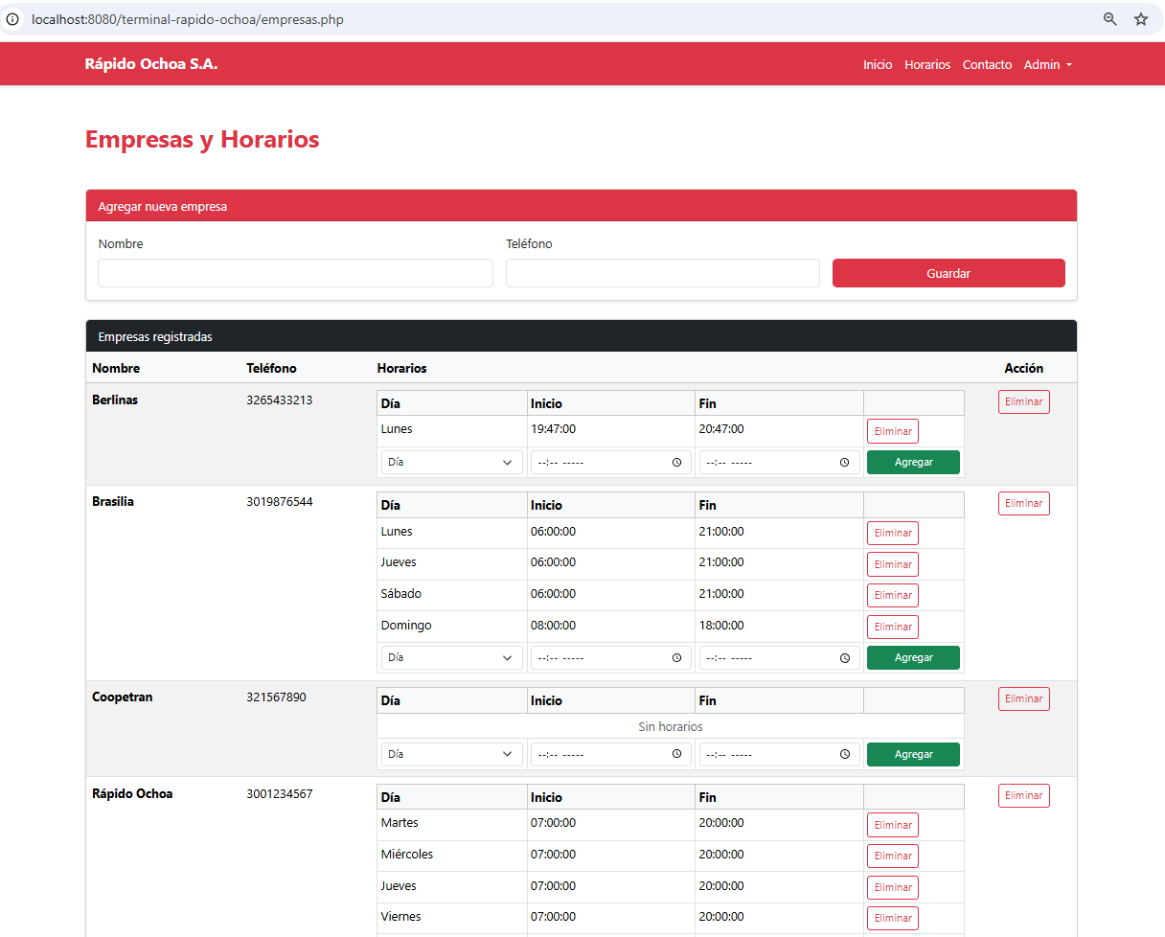
  - vehiculos.php: La vista vehiculos.php ejecuta operaciones CRUD sobre la tabla vehiculos, vinculada a empresas por id_empresa, mediante consultas SQL preparadas y validaciones básicas en cliente y servidor.
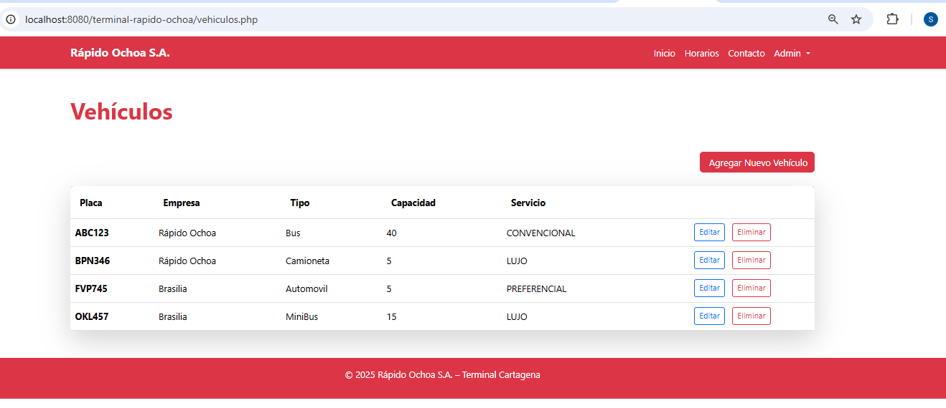
  - rutas_admin.php: administra las operaciones CRUD sobre la tabla rutas, vinculando cada registro con la tabla vehiculos mediante el campo id_vehiculo.
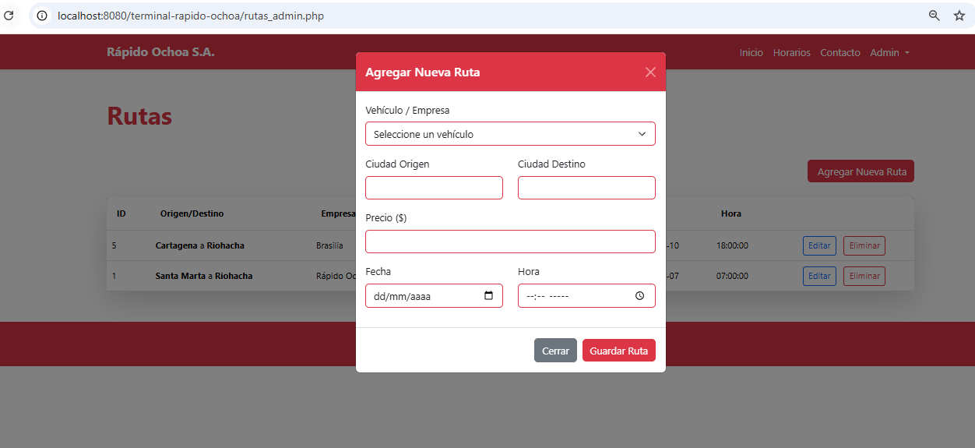
  - reservas.php: muestra el listado de reservas registradas y permite filtrar los resultados por nombre del cliente o estado de la reserva. Los datos se obtienen mediante una consulta JOIN entre las tablas reservas, rutas, vehiculos y empresas, mostrando información consolidada sobre el cliente, número de asientos, ruta, fecha, hora y empresa asignada. Adicionalmente, incluye la opción de cambiar el estado de la reserva.
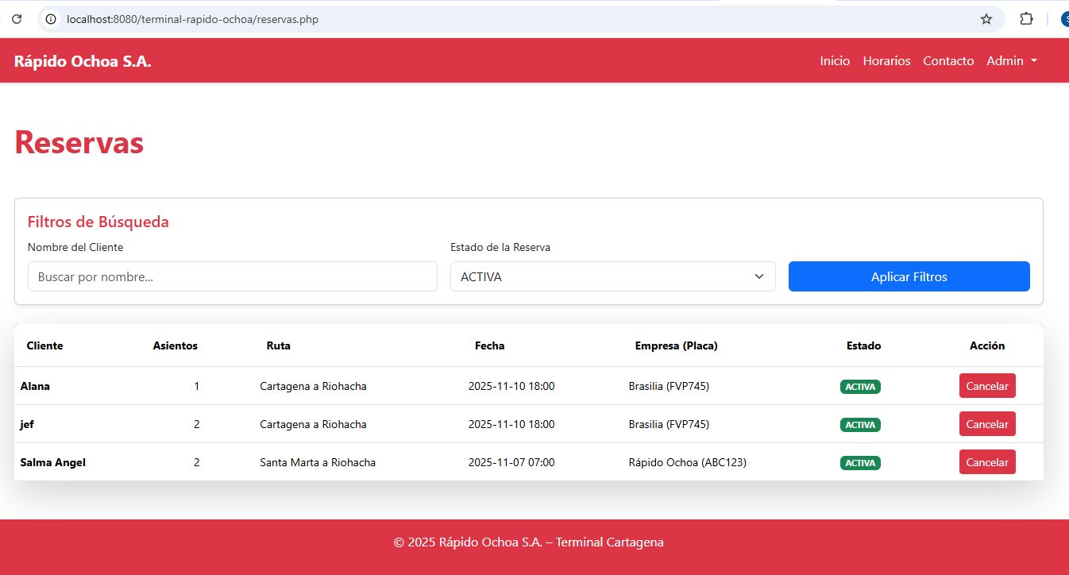
  - mensajes.php: permite consultar y filtrar los registros de la tabla mensajes, incluyendo los tipos PQRS. Utiliza consultas SQL dinámicas y preparadas para búsquedas por remitente o tipo.
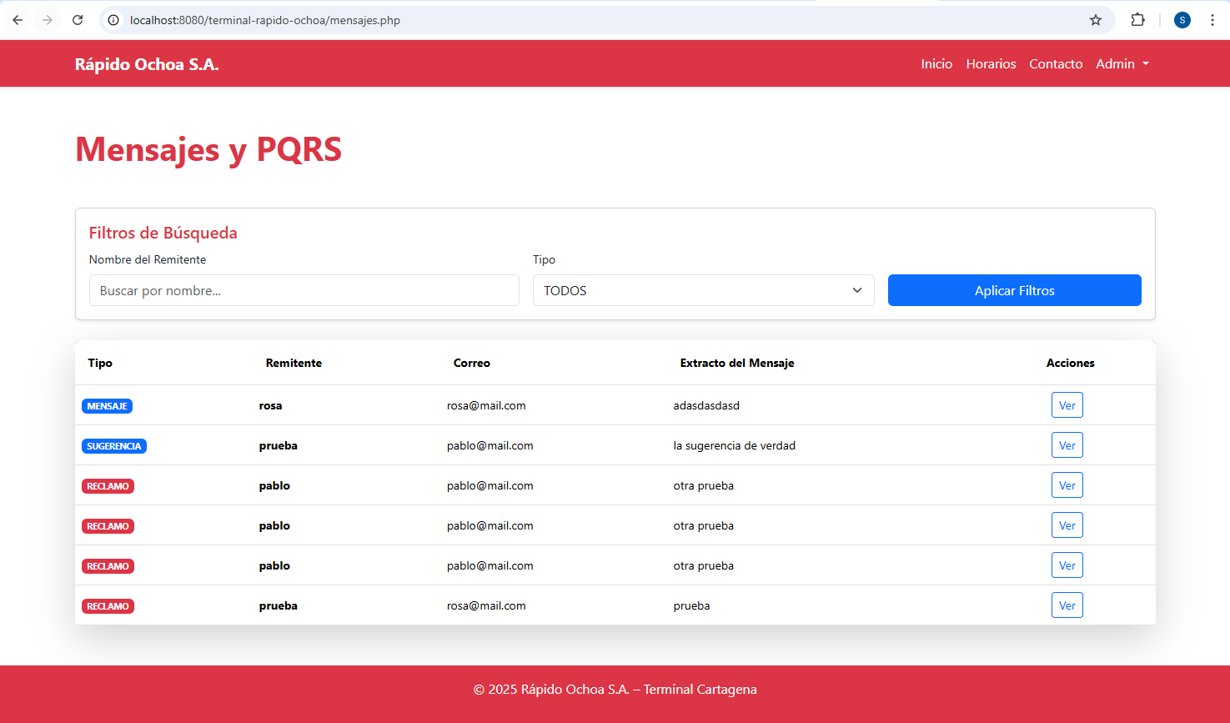

Conclusiones

La construcción de la maquetación de la página web para la Terminal de Transporte, desarrollada en la Etapa 2, permitió materializar un prototipo estático orientado a mejorar la presentación de la información y la interacción con los usuarios. Durante esta fase se priorizó la organización del contenido, la facilidad de navegación y la inclusión de apartados esenciales como rutas, horarios, precios, PQRS y políticas de viaje. El uso de tecnologías web fundamentales HTML5, CSS3 y Bootstrap facilitó la creación de un diseño adaptable y coherente con los estándares actuales, sentando las bases para el desarrollo funcional del sistema.
En la Etapa 3, el proyecto evolucionó hacia un entorno dinámico mediante la instalación y configuración del paquete AppServ 9.3.0, lo que permitió desplegar y ejecutar el sitio en un servidor local. A partir de la maquetación estática inicial, se desarrollaron las vistas funcionales en PHP con conexión a MySQL, implementando operaciones CRUD y consultas relacionales entre los diferentes módulos del sistema. Este proceso consolidó la comprensión del ciclo completo de desarrollo web, fortaleciendo las competencias técnicas en integración de entornos, estructuración de bases de datos y documentación de proyectos orientados a la web.

Bibliografía

- Granollers, T. (2012). Diseño de sistemas interactivos centrados en el usuario (pp. 23–49). Editorial UOC. https://elibro-net.bibliotecavirtual.unad.edu.co/es/ereader/unad/56326?page=24
- Luján, S. (2002). Programación de aplicaciones web: historia, principios básicos y clientes web (pp. 39–89). Universidad de Alicante. https://rua.ua.es/dspace/bitstream/10045/16995/1/sergio_lujan-programacion_de_aplicaciones_web.pdf
- Terrell, B. (2019). Creating data-driven web sites: An introduction to HTML, CSS, PHP, and MySQL (pp. 15–47). Apress. https://bibliotecavirtual.unad.edu.co/login?url=https://search.ebscohost.com/login.aspx?direct=true&db=e000xww&AN=2041474
- Chaves, A. N. (2017). Aprenda a diseñar algoritmos. Sello Editorial UNAD. https://libros.unad.edu.co/index.php/selloeditorial/catalog/view/3/45/285
- Ferrer, J. (2015). Implantación de aplicaciones web (pp. 317–335, 342–355). RA-MA Editorial. https://elibro-net.bibliotecavirtual.unad.edu.co/es/ereader/unad/62493?page=318
- Lopez, A. (2016). Learning PHP 7: Learn the art of PHP programming through this example-rich book filled to the brim with tutorials every PHP developer needs to know (pp. 75–131). Packt Publishing. https://bibliotecavirtual.unad.edu.co/login?url=https://search.ebscohost.com/login.aspx?direct=true&db=e000xww&AN=1213964
- Pérez, M. (2013). Programación de páginas web dinámicas con Apache, base de datos MySQL y PHP (2.ª ed.). Editorial ICB. https://elibro-net.bibliotecavirtual.unad.edu.co/es/ereader/unad/113229?page=166
- Terrell, B. (2019). Creating data-driven web sites: An introduction to HTML, CSS, PHP, and MySQL (pp. 77–115). Momentum Press. https://bibliotecavirtual.unad.edu.co/login?url=https://search.ebscohost.com/login.aspx?direct=true&db=e000xww&AN=2041474
- Vara, J., & Granada, D. (2015). Desarrollo web en entorno cliente (pp. 120–150, 225–236). RA-MA Editorial. https://elibro-net.bibliotecavirtual.unad.edu.co/es/ereader/unad/62488?page=120
- Jiménez, J., & Pérez, R. (2021). Construcción de formularios dinámicos en HTML con programación PHP orientada a objetos [Objeto virtual de información – OVI]. Universidad Nacional Abierta y a Distancia (UNAD). https://repository.unad.edu.co/handle/10596/39422
- Pérez, R. (2023). Desarrollo de aplicaciones web dinámicas en PHP con gestión de datos [Objeto virtual de aprendizaje – OVA]. Repositorio Institucional UNAD. https://repository.unad.edu.co/handle/10596/55206

